Dans la cour de la maison, une poule noire promène ses trois poussins. Félix, un gros chat, est caché sous le banc et voudrait bien en manger un. Mais il a peur du chien à l’oreille coupée qui est assis devant la porte de la maison.

Un peu plus tard, le chien s’en va dormir dans sa niche et Félix est très content. Heureusement pour les poussins, une petit fille qui a tout vu arrive et fait partir le chat.

|  |  |  |  |  |
| --- | --- | --- | --- | --- |
| Afficher l'image d'origine | Afficher l'image d'origine | Afficher l'image d'origine | Afficher l'image d'origine | Afficher l'image d'origine |
| Afficher l'image d'origine | Afficher l'image d'origine | Résultat de recherche d'images pour "dessin couché chat" | Afficher l'image d'origine | Afficher l'image d'origine |
| Résultat de recherche d'images pour "dessin doberman" | Résultat de recherche d'images pour "dessin petit chien" | https://www.coloriage-pour-colorier.com/image/coloriage-chien-762.gif | Afficher l'image d'origine | Résultat de recherche d'images pour "dessin poussin" |

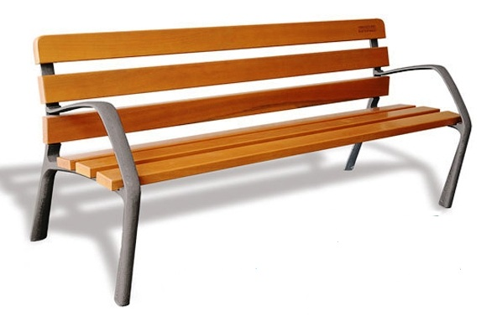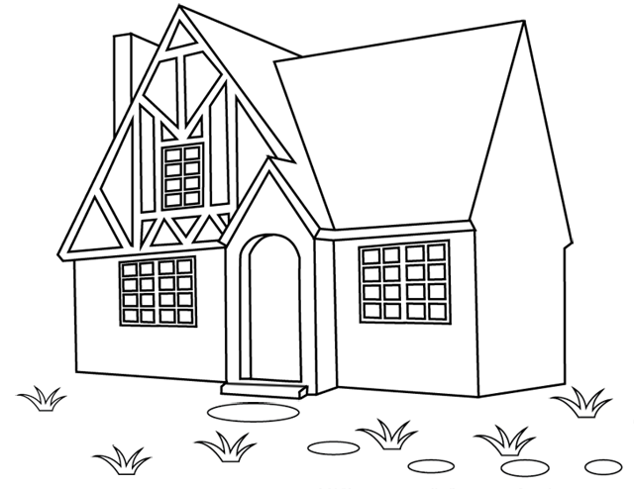

1. Qu’est-ce que le chat Félix veut manger ?
2. Pourquoi, au début de l’histoire le chat Félix ne mange-t-il pas les poussins ?
3. Pourquoi le chat est-il content de voir partir le chien ?
4. Est-ce que le chat mange un poussin quand le chien n’est pas là ?
5. Non, le chat ne mange pas de poussin, est-ce que tu sais pourquoi ?
6. Pourquoi la petite fille fait-elle partir le chat ?

|  |  |  |  |  |  |  |  |
| --- | --- | --- | --- | --- | --- | --- | --- |
| Elèves | Question 1 | Question 2 | Question 3 | Question 4 | Question 5 | Question 6 | TOTAL |
|  |  |  |  |  |  |  |  |
|  |  |  |  |  |  |  |  |
|  |  |  |  |  |  |  |  |
|  |  |  |  |  |  |  |  |
|  |  |  |  |  |  |  |  |
|  |  |  |  |  |  |  |  |
|  |  |  |  |  |  |  |  |
|  |  |  |  |  |  |  |  |

**La petite poule noire**

**Grille d’observation des élèves**

**L’élève :**

|  |  |  |  |  |  |
| --- | --- | --- | --- | --- | --- |
| **S’engage dans l’activité** | **Identifie les personnages** | **Identifie les lieux** | **Identifie les objets** | **Réalise les déplacements** | **Participe au débat** |
|  |  |  |  |  |  |
|  |  |  |  |  |  |
|  |  |  |  |  |  |